Муниципальное казенное общеобразовательное учреждение
«Элисенваарская средняя общеобразовательная школа»
(МКОУ «Элисенваарская СОШ»)
186720 Республика Карелия, Лахденпохский р-н, п. Элисенваара, ул. Школьная, д.7,
тел/факс (814)50 33-651, elis-ch-37@yandex.ru

КАРТА ДИСТАНЦИОННОГО ЗАНЯТИЯ
Дата: 15.09.2020 г.
Класс: 7
Предмет: биология
Учитель: Бусел Юлия Викторовна
Адрес обратной связи: yuliyabusel@mail.ru или вк ( в личные сообщения)
1)изучить теоритический материал урока (читаем параграфы § 4)
2) выполнить домашнее задание
Тема урока: Простейшие. Жгутиконосцы. Инфузории. Значение простейших. ( запишем в тетрадь)
Вспомните материал прошлого урока. Где обитают простейшие и какие простейшие опасны для человека?
Сегодня мы поговорим о еще двух группах простейших Жгутиконосцах.и Инфузориях.
Жгутиконосцы могут быть как одноклеточными так и колониальными, состоящими из 8, 16, 32 и даже 20тыс клеток. Эти группы простейших имеют один, два или много жгутиков.

Эвглена зеленая – своеобразный жгутиконосец. Живет в прудах, тело вытянутое, длиной около 0.05 мм. С помощью вращения жгутиком (усиком) как бы ввинчиваясь в воду, она плывет. Она питается как растения, а в темноте как животные – готовыми органическими веществами. Если поместить ее в темноту на длительное время, хлорофилл у нее исчезает, она становится бесцветной. Вследствие этого фотосинтез прекращается, и эвглена начинает усваивать растворенные органические вещества, образующиеся при разложении различных отмерших организмов.
При неблагоприятных условиях у эвглены образуется циста (защитная оболочка), жгутик отпадает. В таком состоянии она переносит зиму и высыхание водоема, в котором живет.

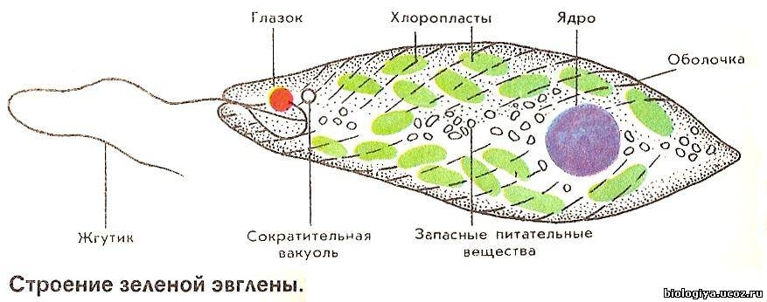
Вольвокс – колония жгутиковых простейших .Округлые организмы , диаметром до 1мм, обитающие в прудах и озерах. Под микроскопом видно как каждый такой шарик состоит множества (около 1000) клеток. Вольвокс имеет 2 жгутика, благодаря которым передвигается. Каждая клетка вольвокса выглядит как самостоятельное простейшее, но все вместе они образуют колонию.
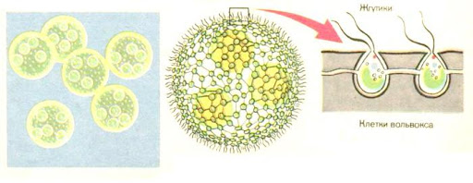

Другие жгутиконосцы не имеют хлоропластов. Среди них встречаются особи, ведущие паразитический образ жизни. Например, трихомонада и лямблии ( рис 10 в учеб), которые паразитируют в организме человека и животных ( в кишечнике)
Инфузории – это наиболее сложноорганизованные одноклеточные или колониальные организмы. Среди них выделяют свободноживущие (питаются в основном бактериями), прикрепленные (могут удерживаться на подводных предметах, телах животных), паразитические формы (обитают в кишечнике человека).
Яркий представитель – инфузория туфелька. Живет в воде, имеет одноклеточное строение, длина 0.1 – 0.3мм, по форме напоминает крошечную туфельку. Передвигается с помощью ресничек .В цитоплазме инфузории расположено 2 ядра, большое и малое , что отличает ее от других простейших.

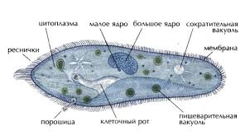
Значение простейших 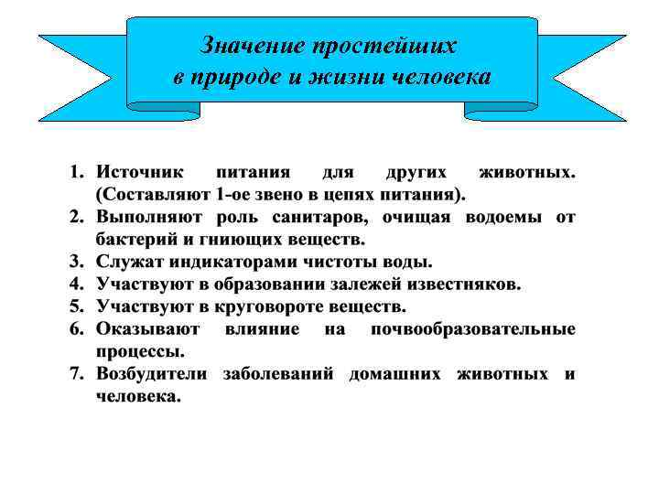
Домашнее задание : 1. Переписать значение простейших , разделяя положительное и отрицательное влияние ( можно в две колонки)
2. Найти и испарвить ошибки в тексте , допущенные в общей характеристике простейших или дополнить высказывание
А) тело простейших представлено одной клеткой
Б) тело каждой корненожки покрыто раковиной
В) эвглена ,хламидомонада, вольвокс ведут паразитеский образ жизни
Г) простейшие передвигаются с помощью жгутиков

